**ПРЕСС-РЕЛИЗ**

**о проведенных мероприятиях, посвященных**

**Дню восстановления государственности Чеченского народа (9 января)**

**МБОУ «Калиновская СОШ»**

На основании плана проведения мероприятий, посвященных празднованию 62- летия восстановления автономии ЧИАССР, в МБОУ «Калиновская СОШ» были   проведены цикл следующих мероприятий:

Во всех классах проведены классные часы и беседы на темы:

- «Возвращение родины» - 5 «А» класс (Хайдарова Х.С.);

- «Мир и Дружба навеки» - 9 «А» класс (Абубакирова З.А.);

- «Навеки вместе» - 7 «Б» класс (Даутмерзаева М.А.);

- «Важные страницы нашей истории» - 10 класс (Батаева М.А.).

В ходе проведения классных часов и бесед учащимся рассказали о причинах выселения чеченцев и ингушей, о сложностях, возникших на местах переселения и в ходе возвращения народов Чечено-Ингушетии на родную землю.

9 января была организована встреча с очевидцами событий 1944 и 1957 годов на «Как это было». Встречу открыла зам. директор по ВР Абубакирова З.А. Она объявила, что это мероприятие посвящено 62-летию восстановления государственности чеченского народа, рассказала о трагических событиях февраля 1944 года и о судьбоносном Указе «О восстановлении ЧИАССР».  Представила гостей – очевидцев тех страшных событий: Усумов Тупа, Басханов Джамалх. Они со слезами на глазах рассказали, как их увозили в далекий Казахстан.

Выступивший  Басханов Джамалх отметил, что сейчас у детей есть возможность хорошо одеться, досыта кушать. Они должны быть благодарны судьбе и обязаны хорошо учиться. «Нам всем нужно делать все возможное, чтобы такое не повторилось»,- сказал он в заключении.

Ученики в своих выступлениях говорили о трагической несправедливости, проявленной к чеченскому народу, о том, ценой каких усилий удалось добиться возвращения чеченского народа на историческую родину. Как и за что был выслан в Казахстан наш народ? История возникновения Указа. Какое значение имел этот Указ для чеченского народа?

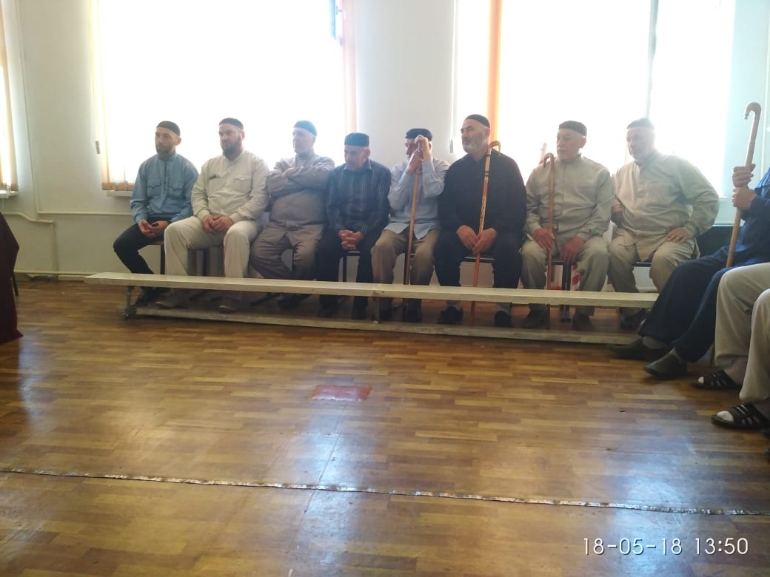

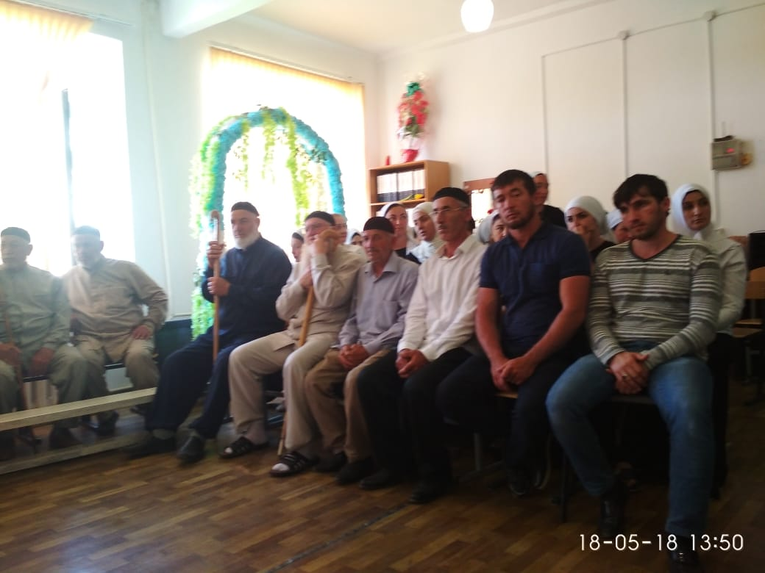

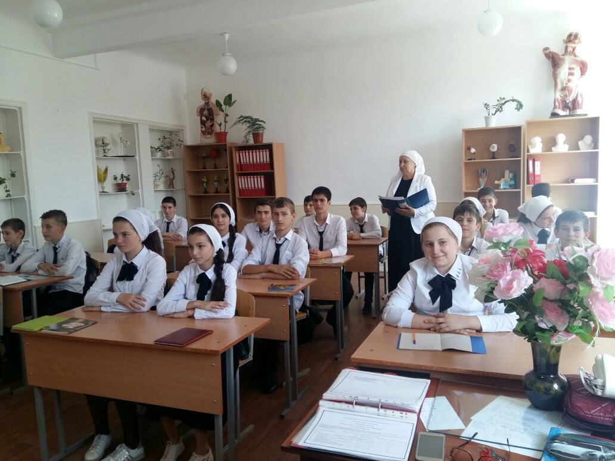

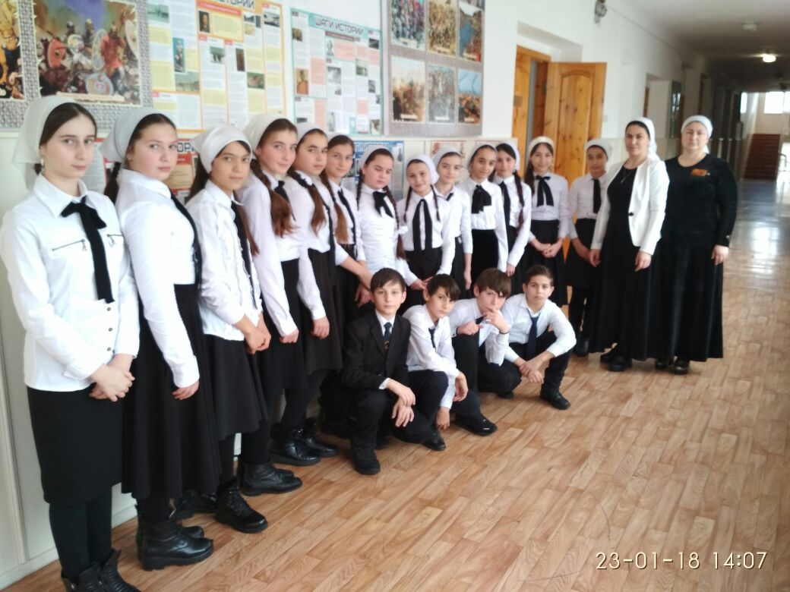

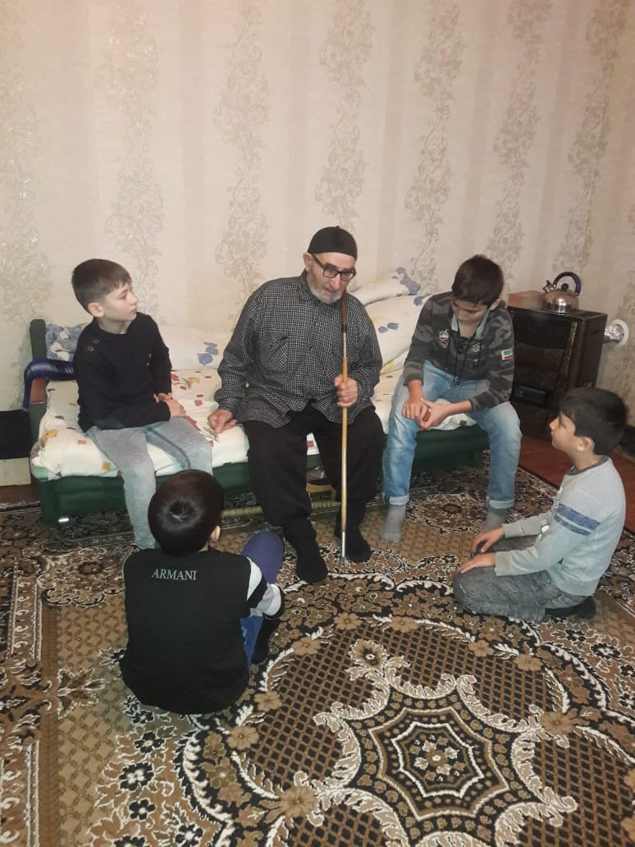

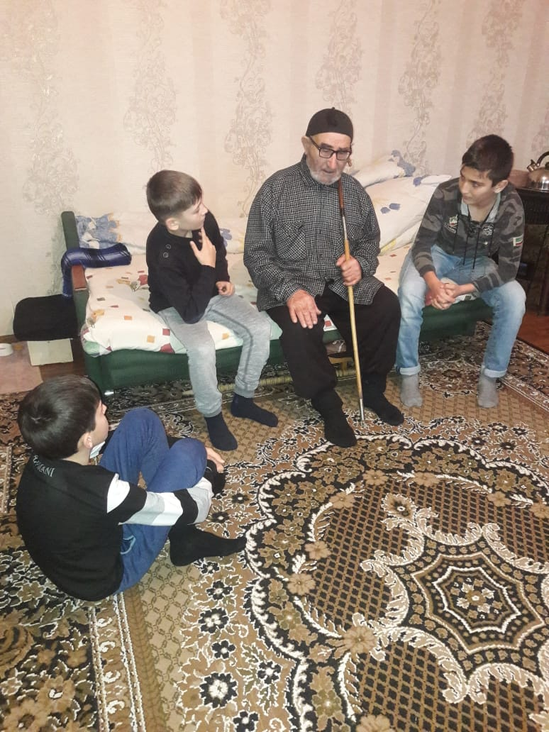

Зам директора по ВР: З.А. Абубакирова